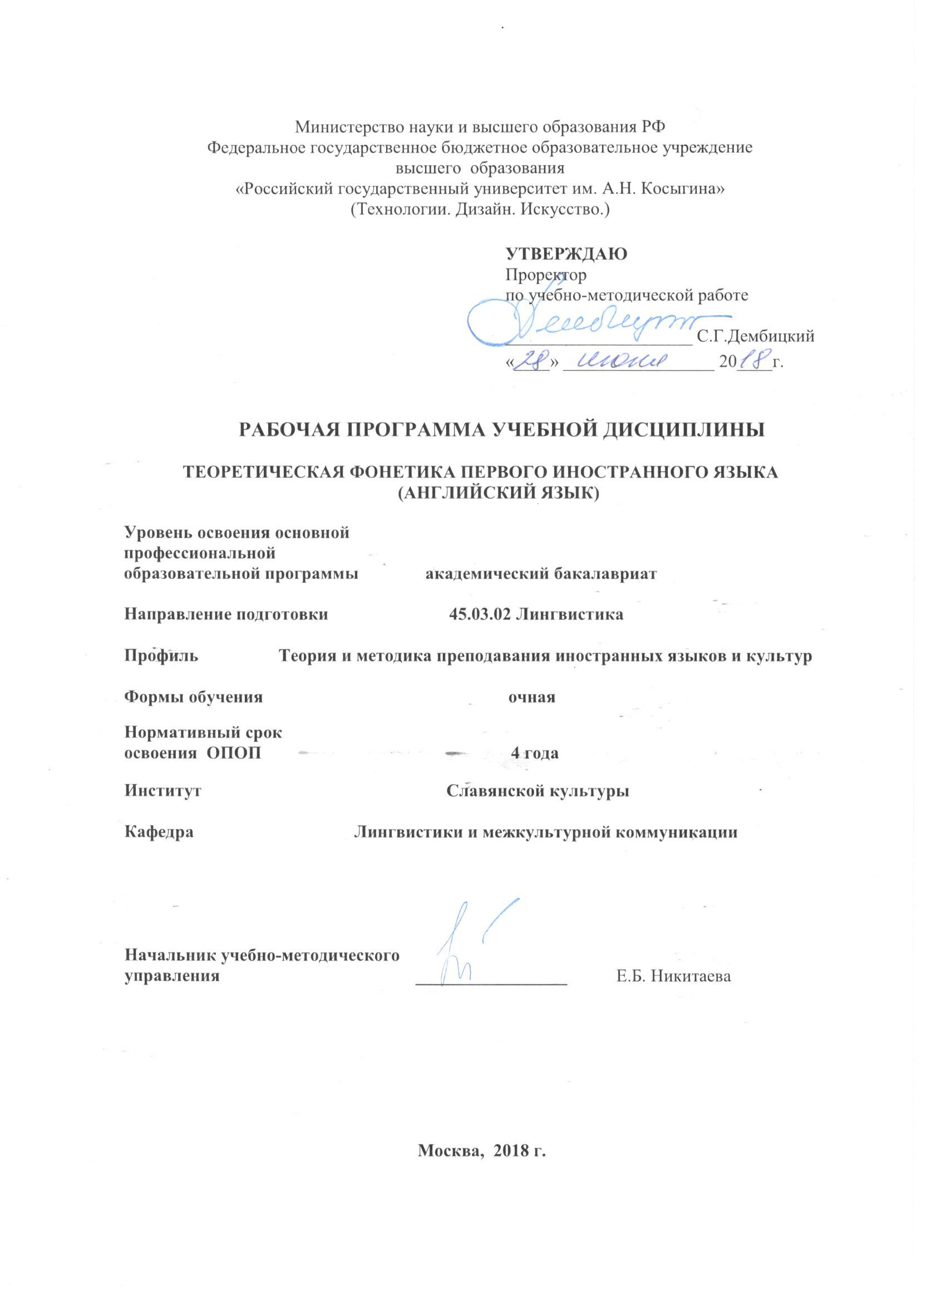

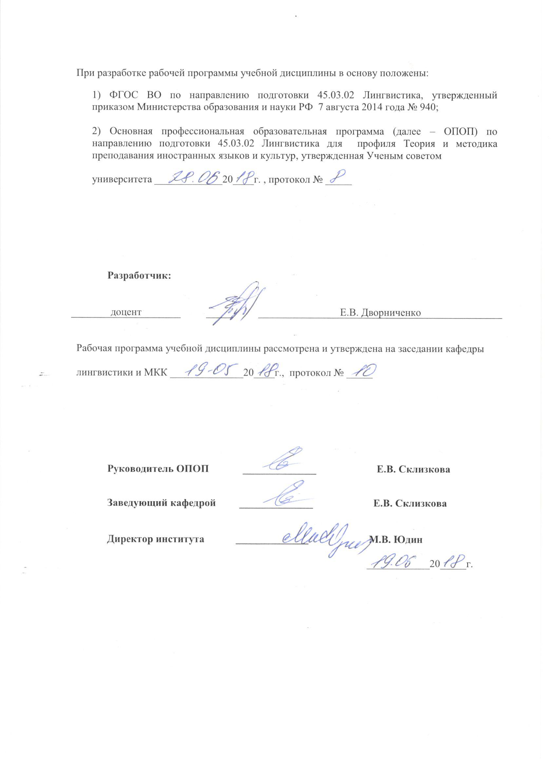

1. МЕСТО УЧЕБНОЙ ДИСЦИПЛИНЫ В СТРУКТУРЕ ОПОП
.
Дисциплина Теоретическая фонетика первого иностранного языка (английский язык) включена в вариативную часть Блока I .

2. КОМПЕТЕНЦИИ ОБУЧАЮЩЕГОСЯ, ФОРМИРУЕМЫЕ В РАМКАХ ИЗУЧАЕМОЙ ДИСЦИПЛИНЫ
Таблица 1
Выпускник, освоивший программу бакалавриата, должен обладать:

Код компетенции | Формулировка  компетенций в соответствии с ФГОС ВО
ОПК-1 | способностью использовать понятийный аппарат философии, теоретической и прикладной лингвистики, переводоведения, лингводидактики и теории межкультурной коммуникации для решения профессиональных задач
ОПК-3 | владением системой лингвистических знаний, включающей в себя знание основных фонетических, лексических, грамматических, словообразовательных явлений и закономерностей функционирования изучаемого иностранного языка, его функциональных разновидностей
ПК-23 | способностью использовать понятийный аппарат философии, теоретической и прикладной лингвистики, переводоведения, лингводидактики и теории межкультурной коммуникации для решения профессиональных задач

3. СТРУКТУРА УЧЕБНОЙ ДИСЦИПЛИНЫ

3.1 Структура учебной дисциплины для обучающихся очной формы обучения
Таблица 2.1
Структура и объем дисциплины |  | Объем дисциплины по семестрам | Общая трудоемкость
 |  | 3
Объем дисциплины в зачетных единицах |  | 3 | 3
Объем дисциплины в часах |  | 108 | 108
Аудиторные занятия (всего) |  | 34 | 34
в том числе в часах: | Лекции (Л) | 34 | 34
в том числе в часах: | Практические занятия (ПЗ) | - | -
в том числе в часах: | Семинарские занятия (С) | - | -
в том числе в часах: | Лабораторные работы (ЛР) | - | -
в том числе в часах: | Индивидуальные занятия (ИЗ) | - | -
Самостоятельная работа студента в семестре, час |  | 29 | 29
Самостоятельная работа студента в период промежуточной аттестации , час |  | 45 | 45
Форма промежуточной аттестации
 | Зачет (зач.) | -
 | Дифференцированный зачет ( диф.зач.)
 | Экзамен (экз.) | Экзамен

4. СОДЕРЖАНИЕ РАЗДЕЛОВ УЧЕБНОЙ ДИСЦИПЛИНЫ*
Таблица 3
Наименование раздела учебной дисциплины | Лекции |  | Наименование практических (семинарских) занятий |  | Наименование лабораторных работ |  | Итого по учебному плану | Форма текущего и промежуточного контроля успеваемости  (оценочные средства)
Наименование раздела учебной дисциплины | Тематика  лекции | Трудоемкость, час | Тематика  практического  занятия | Трудоемкость, час | Тематика лабораторной работы | Трудоемкость, час | Итого по учебному плану
Семестр №3 |  |  |  |  |  |  |  | Текущий контроль успеваемости:  Дискуссия,  Контрольная работа  Промежуточная аттестация:  Экзамен
Раздел 1. Предмет фонетики. Понятие о звуке речи. | 1. Фонетика как лингвистическая наука: сегментная и сверхсегментная фонетика. Понятие о сегменте. Основные разделы фонетики.  2. Физические, акустические и функциональные свойства звука речи. | 4 |  |  |  |  | 4
Раздел 2. Слог и слогоделение.. Ударение. | 3. Типы слогов в английском языке  4. Словесное и фразовое ударение, их типы и функциональные характеристики. | 4 |  |  |  |  | 4
Раздел 3. Английская интонация. | 5.Структура и функции английской интонации.  6. Речевая мелодика и ее просодические подсистемы. | 4 |  |  |  |  | 4
Раздел 4. Особенности ритмической организации английской речи. | 7-8. Ритм и речевая мелодика как части интонационного контура высказывания | 4 |  |  |  |  | 4
Раздел 5. Проблемы фоностилистики как особого раздела фонетики. | 9. Понятие фоностиля и его актуализации.  10-11. Проблема классификации фонетических стилей. | 5 |  |  |  |  | 5
Раздел 6.Фоностилистическая вариативность на сверхсегментном уровне. | 11. Фоностилистическая структура информационного сообщения.  12-13. Фоностилистические характеристики дискурса, типичного для научной сферы коммуникации. | 4 |  |  |  |  | 4
Раздел 7. Специфика спонтанной разговорной речи на фоностилистическом уровне. | 13-15. Фоностилевые контуры ораторской речи, декламационного чтения вслух. | 4 |  |  |  |  | 4
Раздел 8. Произносительная норма и варианты произношения. | 15. Литературная норма английского языка. 16.Региональные варианты английского языка на территории Великобритании  17.Американский вариант английского языка. | 5 |  |  |  |  | 5
Всего: |  | 34 |  |  | Всего: |  | 34
Общая трудоемкость в часах |  |  |  |  |  |  | 34
*дисциплина читается на английском языке

5. САМОСТОЯТЕЛЬНАЯ РАБОТА ОБУЧАЮЩИХСЯ
^{Таблица 4}
№ п/п | Наименование раздела учебной дисциплины | Содержание самостоятельной работы | Трудоемкость в часах
1 | 2 | 3 | 4
Семестр № 3
1 | Раздел 1. Предмет фонетики. Понятие о звуке речи. | Работа с программой, конспектами, учебниками. Подготовка к дискуссиям, контрольной работе. | 3
2 | Раздел 2. Слог и слогоделение. Ударение. | Работа с программой, конспектами, учебниками. Подготовка к дискуссиям, контрольной работе. | 3
3 | Раздел 3. Английская интонация. | Работа с программой, конспектами, учебниками. Подготовка к дискуссиям, контрольной работе. | 4
4 | Раздел 4. Особенности ритмической организации английской речи. | Работа с программой, конспектами, учебниками. Подготовка к дискуссиям, контрольной работе. | 4
5 | Раздел 5. Проблемы фоностилистики как особого раздела фонетики. | Работа с программой, конспектами, учебниками. Подготовка к дискуссиям, контрольной работе. | 4
6 | Раздел 6. Фоностилистическая вариативность на сверхсегментном уровне. | Работа с программой, конспектами, учебниками. Подготовка к дискуссиям, контрольной работе. | 4
7 | Раздел 7. Специфика спонтанной разговорной речи на фоностилистическом уровне. | Работа с программой, конспектами, учебниками. Подготовка к дискуссиям, контрольной работе. | 4
8 | Раздел 8. Произносительная норма и варианты произношения. | Работа с программой, конспектами, учебниками. Подготовка к дискуссиям, контрольной работе. | 3
Всего часов в семестре по учебному плану |  |  | 29
Подготовка к экзамену |  |  | 45
Общий объем самостоятельной работы обучающегося |  |  | 74

6. ОЦЕНОЧНЫЕ СРЕДСТВА ДЛЯ ПРОВЕДЕНИЯ ТЕКУЩЕЙ И ПРОМЕЖУТОЧНОЙ АТТЕСТАЦИИ ПО ДИСЦИПЛИНЕ
6.1 Связь результатов освоения дисциплины с уровнем сформированности заявленных компетенций в рамках изучаемой дисциплины
Таблица 5
Код  компетенции | Уровни сформированности заявленных компетенций в рамках изучаемой дисциплины | Шкалы  оценивания  компетенций
ОПК-1 | Пороговый:  Знает: основную фонетическую терминологию; главные методы фонетического анализа; закономерности формирования фонетических структур; виды фонетических категорий.  Умеет: описывать различные фонетические категории; использовать специфические фонетические термины; применять некоторые методы фонетического анализа на практике.  Владеет: базовыми техниками фонетического анализа. | оценка 3
ОПК-1 | Повышенный:  Знает: особенности теоретической фонетики как науки; фонетическую терминологию; методы фонетического анализа; закономерности формирования фонетических структур; виды фонетических категорий и их особенности.  Умеет: применять специфические термины; выстраивать алгоритмы развития фонетической системы; применять методы фонетического анализа на практике.  Владеет: навыками работы с различными лингвистическими уровнями; основными техниками анализа; основами структурного лингвистического мышления. | оценка 4
ОПК-1 | Высокий  Знать: особенности теоретической фонетики как науки; основную фонетическую терминологию; методы фонетического анализа; закономерности формирования фонетических структур; виды фонетических категорий и их особенности.  Уметь: применять специфические термины; выстраивать алгоритмы развития фонетической системы; применять методы фонетического анализа на практике.  Владеть: навыками работы с различными фонетическими уровнями; основными техниками фонетического анализа, интонационной схемой; основами структурного лингвистического мышления. | оценка 5
ОПК-3 | Пороговый:  Знает: основную терминологию и методологию для фонетического анализа; терминологию и методологию для фонетического анализа; классификацию и модификации звуков; принципы слогоделения; методы фонологического анализа; систему транскрибирования; принципы интонирования и систему просодии, правила ударения.  Умеет: вычленять фонетические структуры; видеть фонетические категории; применять специфические термины; применять основные методы фонетического анализа.  Владеет: навыками работы с различными лингвистическими уровнями; основными техниками анализа. | оценка 3
ОПК-3 | Повышенный:  Знает: терминологию и методологию фонетического анализа; терминологию и методологию для фонетического анализа; классификацию и модификации звуков; принципы слогоделения; методы фонологического анализа; систему транскрибирования; принципы интонирования и систему просодии, правила ударения.  Умеет: распознавать фонетические категории; вычленять и классифицировать фонетические структуры; применять специфические термины; выстраивать алгоритмы развития фонетической системы; применять методы фонетического анализа.  Владеет: системой знаний, необходимой для работы с фонетическим аспектом языка; навыками работы с различными лингвистическими уровнями; основными техниками анализа; основами структурного лингвистического мышления. | оценка 4
ОПК-3 | Высокий  Знать: особенности фонетики как науки; основную фонетическую терминологию; методы фонетического анализа; закономерности формирования фонетических структур; виды фонетических категорий и их особенности.  Уметь: применять специфические термины; выстраивать алгоритмы развития фонетической системы; применять методы фонетического анализа на практике.  Владеть: навыками работы с различными лингвистическими уровнями; основными техниками анализа; основами структурного лингвистического мышления. | оценка 5
ПК-23 | Пороговый:  Знать: определение основной фонетической терминологии; главные методы фонетического анализа; может объяснить основные закономерности ритмической организации речи; распознать типы интонации и ее функции.  Уметь: использовать специфические фонетические термины; применять основные методы фонологического и интонационного анализа на практике.  Владеть: навыком систематизации основных техник фонологического анализа. | оценка 3
ПК-23 | Повышенный  Знать: особенности теоретической фонетики как научной дисциплины; может дать определения терминологии; назвать методы фонологического и интонационного анализа; принципы ритмической организации речи; перечислить типы интонации, их функции и особенности.  Уметь: применять специфические термины; анализировать алгоритмы развития фонетической системы; применять методы фонологического анализа на практике.  Владеть: навыком сопоставлять лексикологические категории в различных изучаемых языках, систематизировать и сравнить различные лингвистические уровни; дать оценку основным техникам анализа; систематизировать проявления лингвистического мышления. | оценка 4
ПК-23 | Высокий  Знать: принципы и особенности теоретической фонетики как научной дисциплины; основную терминологию теоретической фонетики; методы фонологического и интонационного анализа анализа; типы интонации, их функции и особенности; объяснить закономерности ритмической организации речи.  Уметь: применять специфические термины; выстраивать алгоритмы развития фонетической системы языка; применять методы фонологического и интонационного анализа на практике.  Владеть: навыками работы с различными лингвистическими уровнями; основными техниками анализа; основами структурного лингвистического мышления. | оценка 5
Результирующая оценка

6.2 Оценочные средства для студентов с ограниченными возможностями здоровья
Оценочные средства для лиц с ограниченными возможностями здоровья выбираются с учетом особенностей их психофизического развития, индивидуальных возможностей и состояния здоровья.

Таблица 6
Категории студентов | Виды оценочных средств | Форма контроля | Шкала оценивания
С нарушением слуха | Тестирование | Преимущественно письменная проверка | В соответствии со шкалой оценивания, указанной в  Таблице 5
С нарушением зрения | Контрольные вопросы | Преимущественно устная проверка (индивидуально) | В соответствии со шкалой оценивания, указанной в  Таблице 5
С нарушением опорно- двигательного аппарата | Контрольные вопросы дистанционно. | Письменная проверка, организация контроля с использование информационно-коммуникационных технологий. | В соответствии со шкалой оценивания, указанной в  Таблице 5

7. ТИПОВЫЕ КОНТРОЛЬНЫЕ ЗАДАНИЯ И ДРУГИЕ МАТЕРИАЛЫ,
НЕОБХОДИМЫЕ ДЛЯ ОЦЕНКИ УРОВНЯ СФОРМИРОВАННОСТИ ЗАЯВЛЕННЫХ КОМПЕТЕНЦИЙ В РАМКАХ ИЗУЧАЕМОЙ ДИСЦИПЛИНЫ, ВКЛЮЧАЯ САМОСТОЯТЕЛЬНУЮ РАБОТУ ОБУЧАЮЩИХСЯ

Семестр № 3
7.1 Для текущей аттестации:
7.1.1 Перечень вопросов для дискуссий.
1. The phonetic system of language.
2. Aspects of speech sounds.
3. The practical and theoretical significance of phonetics.

7.1.2 Примеры контрольных работ
- Describe the structure of English intonation.
- What pitch levels are generally distinguished?
- What types of nuclear tones do you know?

7.2 Для промежуточной аттестации:
7.2.1 Примерные экзаменационные билеты

Билет №1
Вопрос 1. Varieties of English. Welsh English. Scottish English. Northern Ireland English
Вопрос 2. Word Stress. Placement of Stress in a Simple Word (monosyllabic, disyllabic).

Билет №2
Вопрос 1. The system of vowels: monophthongs, diphthongs, and triphthongs. The problem of “schwa”.
Вопрос 2. Word Stress in English. Types of Accentual Structures.
8.МАТЕРИАЛЬНО-ТЕХНИЧЕСКОЕ ОБЕСПЕЧЕНИЕ ДИСЦИПЛИНЫ
Таблица 7
№ п/п | Наименование учебных аудиторий (лабораторий) и помещений для самостоятельной работы | Оснащенность учебных аудиторий и помещений для самостоятельной работы
1 | (129337, г. Москва, Хибинский проезд, д.6)  Аудитория №105 - читальный зал библиотеки: помещение для самостоятельной работы, в том числе, научно- исследовательской, подготовки курсовых и выпускных квалификационных работ. | Комплект учебной мебели, 4 персональных компьютера с подключением к сети «Интернет» и обеспечением доступа к электронным библиотекам и в электронную информационно-образовательную среду организации.
2 | (129337, г. Москва, Хибинский проезд, д.6)  Аудитория №108:  - компьютерный класс для проведения занятий лекционного и семинарского типа, групповых и индивидуальных консультаций, текущего контроля и промежуточной аттестации;  - лаборатория для проведения занятий семинарского типа, групповых и индивидуальных консультаций, текущего контроля и промежуточной аттестации,  - помещение для самостоятельной работы, в том числе, научно- исследовательской, подготовки курсовых и выпускных квалификационных работ (в свободное от учебных занятии и профилактических работ время). | Комплект учебной мебели; доска меловая; 11 персональных компьютеров с подключением к сети «Интернет» и обеспечением доступа к электронным библиотекам и в электронную информационно-образовательную среду организации; технические средства обучения, служащие для представления учебной информации большой аудитории: экран, компьютер, проектор, колонки.
3 | (129337, г. Москва, Хибинский проезд, д.6)  Аудитория №309 для проведения занятий лекционного и семинарского типа, групповых и индивидуальных консультаций, текущего контроля и промежуточной аттестации. | Комплект учебной мебели, технические средства обучения, служащие для представления учебной информации аудитории: телевизор, видеомагнитофон, аудиомагнитофон, DVD-проигрыватель, видео-кассеты, диски, Наборы демонстрационного оборудования и учебно-наглядных пособий, обеспечивающих тематические иллюстрации, соответствующие рабочей программе дисциплины.
4 | (129337, г. Москва, Хибинский проезд, д.6)  Аудитория №314 для проведения занятий лекционного и семинарского типа, групповых и индивидуальных консультаций, текущего контроля и промежуточной аттестации. | Комплект учебной мебели, доска маркерная, технические средства обучения, служащие для представления учебной информации аудитории: телевизор, видеомагнитофон, аудиомагнитофон, DVD-проигрыватель, 1 персональный компьютер, проектор, проекционный стол, экран настенный. Наборы демонстрационного оборудования и учебно-наглядных пособий, обеспечивающих тематические иллюстрации, соответствующие рабочей программе дисциплины.
5 | (129337, г. Москва, Хибинский проезд, д.6)  Аудитория №111 - помещение для хранения и профилактического обслуживания учебного оборудования | Комплект мебели, техническое оборудование, музыкальное оборудование, пособия.

9. УЧЕБНО-МЕТОДИЧЕСКОЕ И ИНФОРМАЦИОННОЕ ОБЕСПЕЧЕНИЕ УЧЕБНОЙ ДИСЦИПЛИНЫ
Таблица 8
№ п/п | Автор(ы) | Наименование издания | Вид издания (учебник, УП, МП и др.) | Издательство |  | Год  издания | Адрес сайта ЭБС  или электронного ресурса |  | Количество экземпляров в библиотеке Университета
1 | 2 | 3 | 4 | 5 |  | 6 | 7 |  | 8
9.1 Основная литература, в том числе электронные издания
1 | Шевченко Т.А. | Теоретическая фонетика английского языка | Учебное пособие для академического бакалавриата | М: Издательство Юрайт. |  | 2018 | https://biblio-online.ru/viewer/A961B3AD-8C8D-48D5-A76A-9D307DDBE49B/teoreticheskaya-fonetika-angliyskogo-yazyka#page/2
9.2 Дополнительная литература, в том числе электронные издания
1 | Леонтьева С.Ф. | Теоретическая фонетика современного английского языка. | Учеб. для пед. вузов и университетов |  | М.: Менеджер | 2002 |  |  | 12
2 | Соколова М.А. и др. | Теоретическая фонетика английского языка | Учебник |  | Дубна: Феникс+ | 2010 |  |  | 7
9.3 Методические материалы (указания, рекомендации по освоению дисциплины авторов РГУ им. А. Н. Косыгина)
1 | Склизкова Е.В., Дворниченко Е.В., Пак Е.С., Имашева О.А. | Лингвистика | Методические указания |  | Утверждено на заседании кафедры №2 от 27 сентября 2017 г. | 2018 | ЭИОС

9.4 Информационное обеспечение учебного процесса
9.4.1. Ресурсы электронной библиотеки
- ЭБС Znanium.com» научно-издательского центра «Инфра-М»
- ООО «ИВИС» https://dlib.eastview.com (электронные версии периодических изданий ООО «ИВИС»);
- Web of Science http://webofknowledge.com/ (обширная международная универсальная реферативная база данных);
- Scopus https://www.scopus.com (международная универсальная реферативная база данных, индексирующая более 21 тыс. наименований научно-технических, гуманитарных и медицинских журналов, материалов конференций примерно 5000 международных издательств);
- Научная электронная библиотека еLIBRARY.RU https://elibrary.ru (крупнейший российский информационный портал в области науки, технологии, медицины и образования);
- ООО «Национальная электронная библиотека» (НЭБ) http://нэб.рф/ (объединенные фонды публичных библиотек России федерального, регионального, муниципального уровня, библиотек научных и образовательных учреждений;
- «НЭИКОН» http://www.neicon.ru/ ( доступ к современной зарубежной и отечественной научной периодической информации по гуманитарным и естественным наукам в электронной форме);
- «Polpred.com Обзор СМИ» http://www.polpred.com (статьи, интервью и др. информагентств и деловой прессы за 15 лет).

9.4.2 Профессиональные базы данных и информационно-справочные системы :
- http://www.gks.ru/wps/wcm/connect/rosstat_main/rosstat/ru/statistics/databases/ - базы данных на Едином Интернет-портале Росстата;
- http://inion.ru/resources/bazy-dannykh-inion-ran/ - библиографические базы данных ИНИОН РАН по социальным и гуманитарным наукам;
- http://www.scopus.com/ - реферативная база данных Scopus – международная универсальная реферативная база данных;
- http://elibrary.ru/defaultx.asp - крупнейший российский информационный портал электронных журналов и баз данных по всем отраслям наук

9.4.3 Лицензионное программное обеспечение ( ежегодно обновляется)
Microsoft® Windows® XP Professional Russian Upgrade/Software Assurance Pack Academic OPEN No Level, артикул Е85-00638; лицензия № 18582213 от 30.12.2004, товар. наклад. Tr 00007818- Tr 00007820, Tr 00007822 от 30.12.2004; бессрочная академическая лицензия; центр поддержки корпоративных лицензий Microsoft.
Microsoft® Office Professional Win 32 Russian License/Software Assurance Pack Academic OPEN No Level, артикул 269-05620; лицензия № 18582213 от 30.12.2004, товар. наклад. Tr 00007824, Tr 00007823; бессрочная академическая лицензия; центр поддержки корпоративных лицензий Microsoft.
WINRAR (условно свободно распространяемое).
MS Windows® 7 Pro CIS and GE OEM Softwave FQC-08297; (лицензионное-наклейки);
контракт № 156 от 23.12.2015.
Acrobat Reader (свободно распространяемое).
Microsoft® Office Professional Plus 2010 Russian Academic OPEN 1 License No Level, артикул 79Р-03525, лицензия № 48598396 от 06.06.201; договор Pr 000027-M87 от 11.05.2011г.
Microsoft® Office Professional Plus 2007 Russian Academic OPEN No Level, артикул 79Р-00039; лицензия № 43021137 от 15.11.2007, бессрочная академическая лицензия; центр поддержки корпоративных лицензий Microsoft.
Foxit PDF Reader (свободно распространяемое).

Лист регистрации изменений к РПД
№ п/п | Содержание изменений | Номер протокола и дата заседания кафедры, по утверждению изменений
1 | Актуализация пунктов:  9. Учебно-методическое и информационное обеспечение учебной дисциплины (Таблица 8)  9.4.1 Ресурсы электронной библиотеки (Приложение 1) | № 7 от 13.02.2019 года
2. | Актуализация пункта 9.4.3 Лицензионное программное обеспечение (Приложение 2) | № 10 от 22.05.2019 года

Приложение 1
Номер и дата договора | Предмет договора | Ссылка на электронный ресурс | Срок действия договора
Договор № 106/19 от 29.01.2019 г. | О предоставлении доступа к ЭБС издательства «Лань» | http://www.e.lanbook.com/ | Действует до 29.01.2020 г.
Соглашение № 106/19 от 29.01.2019 г. | О предоставлении доступа к ЭБС издательства «Лань» (Коллекция "Балет. Танец. Хореография") | http://www.e.lanbook.com/ | Действует до 28.01.2020 г.
Договор № 222-П от 14.11.2018 г. | ООО «ИВИС» | http://dlib.eastview.com/ | Действует до 31.12.2019 г.
Дополнительное соглашение № 1 к договору № 3363 эбс от 30.10.2018 г. | О размещении электронных изданий «РГУ им. А.Н. Косыгина» на платформе ЭБС Znanium.com | http://znanium.com/ | Действует до 06.11.2019 г.
Договор № 3363 эбс от 30.10.2018 г. | О предоставлении доступа к ЭБС Znanium.com | http://znanium.com/ | Действует до 06.11.2019 г.
Договор № 242/18-КС от 15 октября 2018 г. | О предоставлении доступа к ЭБС издательства «ЮРАЙТ» | www.biblio-online.ru | Действует до 14.10.2019 г.
Договор 18-10-10153/18 от 06.12.2018 г. | О предоставлении гранта на продление доступа к БД Questel Orbit | https://www37.orbit.com/#PatentEasySearchPage | Действует до 31.12.2018 г.

Приложение 2
- Windows 10 Pro
- MS Office 2019
- PrototypingSketchUp: 3D modeling for everyone
- V-Ray для 3Ds Max
- NeuroSolutions
- Wolfram Mathematica
- Microsoft Visual Studio 2008
- CorelDRAW Graphics Suite 2018
- Mathcad
- Matlab+Simulink
- Adobe Creative Cloud 2018 all Apps (Photoshop, Lightroom, Illustrator, InDesign, XD, Premiere Pro, Acrobat Pro, Lightroom Classic, Bridge, Spark, Media Encoder, InCopy, Story Plus, Muse и др.)
- SolidWorks
- Rhinoceros
- Simplify 3D
- FontLаb VI Academic
- Multisim
- Pinnacle Studio 18 Ultimate
- КОМПАС-3d-V 18
- Project Expert 7 Standart
- Альт-Финансы
- Альт-Инвест
- Программа для подготовки тестов Indigo
- Диалог NIBELUNG

